Добрый день, дорогие родители! Сегодня мы с вами будем закреплять представление детей о лете и его приметах; уточнять, расширять и активизировать словарь по теме «Лето»; совершенствовать грамматический строй речи (согласование прилагательных с существительными); развивать связную речь, моторику, координацию речи с движением.
С уважением, учитель-дефектолог Шумилова Снежана Сергеевна.

Тема занятия: «Времена года. Лето».
- Прочитайте ребенку стихотворение Е. Труневой:

Луг совсем как ситцевый
Всех цветов платок –
Не поймешь, где бабочка,
Где живой цветок.
Лес и поле в зелени,
Синяя река,
Белые, пушистые
В небе облака.

- Как ты думаешь, о каком времени года мы будем говорить сегодня? (Мы будем говорить о лете).
- Верно. Мы постараемся вспомнить все, что нам известно о лете и его приметах. А сейчас давай рассмотрим картину И. Левитана «Березовая роща». Расскажи, что ты видишь на ей, образуй словосочетания со словами, отвечающими на вопрос «Какой?»

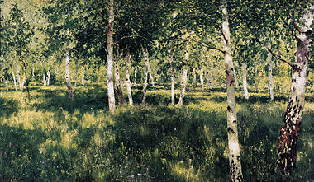
- Белоствольные березы
- Изумрудная (зеленая) трава
- Солнечный свет
- Березовая роща…

- Рассмотрите с ребенком картинки и составьте предложения со словами потому что.
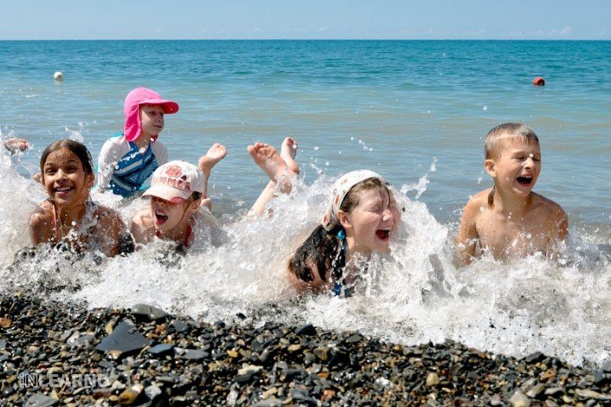
Дети купаются в море, потому что стоит жаркая погода.

В небе яркая радуга, потому что только что прошел дождь.

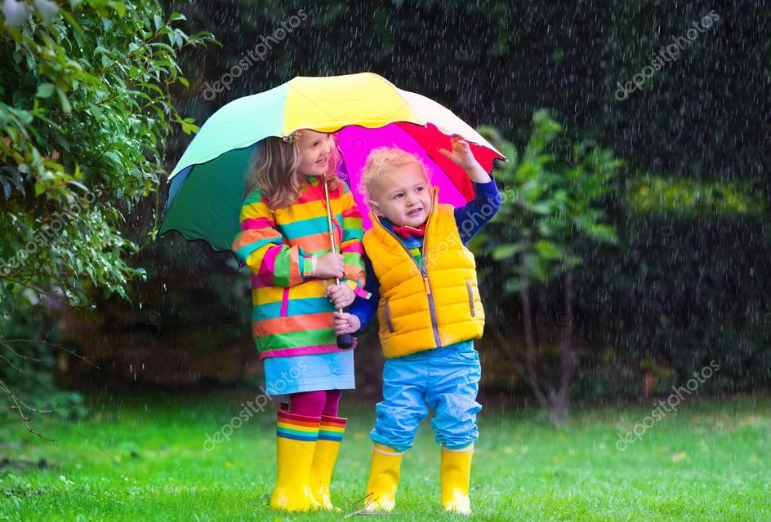
Дети прячутся под зонтом, потому что пошел дождь.

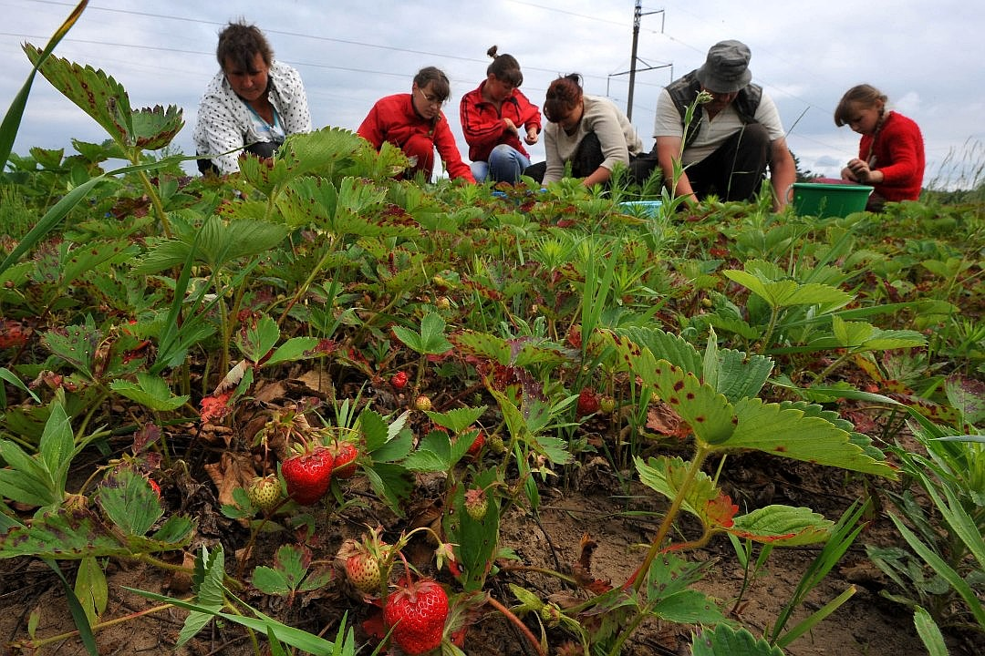
Семья собирает в огороде клубнику, потому что она уже поспела (покраснела).

- Нарисуйте вместе с ребенком радугу и солнышко (развитие тонкой моторики). Напомните ребенку в каком порядке расположены цвета в радуге:
красный, оранжевый, желтый, зеленый, голубой, синий, фиолетовый.

- Упражнение «Угадайте, где мы были» (Координация речи с движением)

Набежала тучка, Бегут по кругу друг за другом на носочках,
руки держат на поясе.
Прокатился гром, Выполняют три прыжка на носочках.
Хлынул дождик теплый Вновь бегут по кругу
Звонким серебром. Выполняют прыжки на носочках.
Прозвенел над нами Бегут по кругу.
И пропал вдали. Выполняют прыжки на носочках.
Дома не сидится, Маршируют, высоко поднимая колени,
Мы гулять пошли размахивая руками.
Взять сачок не позабыли. Маршируют, подняв воображаемый сачок
на плечо.
Угадайте, где мы были? Останавливаются. Встают лицом в круг.
Разводят руками.

Были мы за речкою, Бегут по кругу, взявшись за руки
На том берегу,
На большом душистом Меняют направление движения.
Заливном лугу.
Бабочек ловили Изображают, как ловят бабочек
И венки плели. и плетут венки.
На душистом сене
Отдохнуть легли. Ложатся на спину, расслабляются.

Предложите ребенку полежать 2-3 минуты, закрыв глаза и полностью расслабившись, а потом правильно выведите его из состояния релаксации:
Открой глаза, Хорошенько потянись лёжа. Медленно сядь. Потянись сидя. Медленно встань. Потянись стоя. Урони руки. Расслабься. Еще раз потянись. Расслабься.

- «Скажи наоборот»
Зимой холодно, а летом ….
Зимой катаются на санках, а летом – на …
Зимой делают крепость из снега, а летом – из …
Зимой идёт снег, а летом идет …
Зимой дует холодный ветер, а летом - …
Зимой шубы надевают, а летом шубы ….

«Составь предложения»
Вырос, поляне, на, василек.
Купаются, реке, дети, в.
На, села, бабочка, цветок.

«Какое слово длиннее?»
Июнь – август
Мак – ромашка
Роза – колокольчик
Дуб – береза

